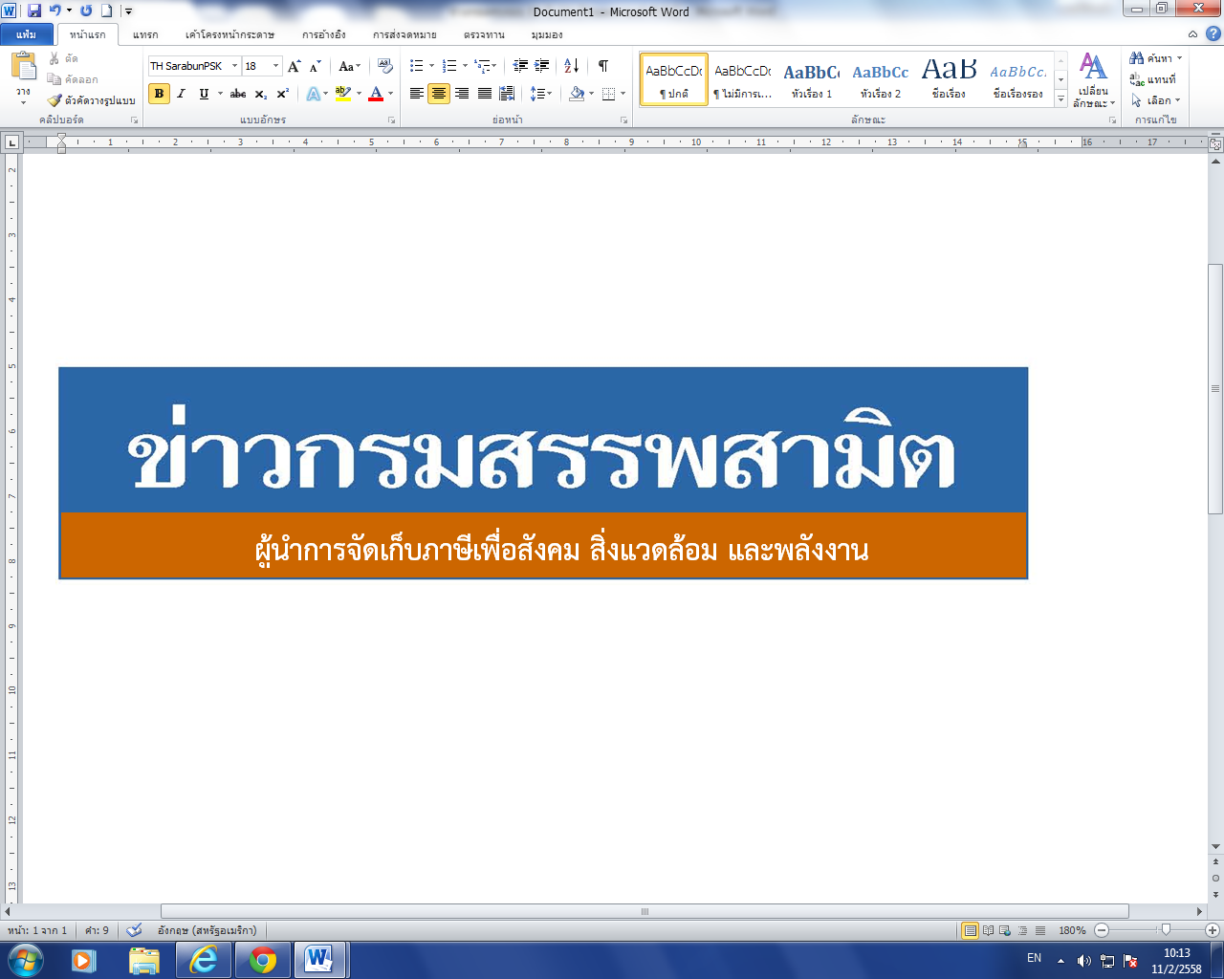


11 เมษายน 2562

ฉบับที่ 23/2562

สรรพสามิตรณรงค์ป้องกันและลดอุบัติเหตุทางถนนช่วงเทศกาลสงกรานต์ ปี 2562

นายพชร อนันตศิลป์ อธิบดีกรมสรรพสามิต เปิดเผยว่ากระทรวงการคลังได้มอบนโยบาย ให้กรมสรรพสามิตกวดขันสินค้าที่หลีกเลี่ยงภาษี รวมถึงการดำเนินงานตามมาตรการเชิงรุกในการป้องกันและปราบปรามผู้กระทำผิดกฎหมายสรรพสามิตและจูงใจผู้ที่อยู่นอกระบบให้เข้ามาสู่ระบบภาษี ซึ่งที่ผ่านมา กรมสรรพสามิตได้ดำเนินการตามแผนบูรณาการป้องกันและปราบปรามผู้กระทำผิดกฎหมายสรรพสามิตร่วมกับเจ้าหน้าที่สรรพสามิตพื้นที่ทั่วประเทศ รวมถึงประสานงานกับหน่วยงานที่เกี่ยวข้องเพื่อร่วมกันปราบปรามผู้กระทำผิดอย่างจริงจังและต่อเนื่อง
อธิบดีกรมสรรพสามิตกล่าวต่อว่าในช่วงเทศกาลสงกรานต์เป็นช่วงที่ประชาชนส่วนใหญ่เดินทางท่องเที่ยวและมีแนวโน้มที่จะบริโภคสุราและยาสูบเพิ่มขึ้น กรมสรรพสามิตจึงได้จัดโครงการรณรงค์ป้องกันและลดอุบัติเหตุทางถนนช่วงเทศกาลสงกรานต์ ปี 2562 โดยมอบหมายให้สำนักงานสรรพสามิตภาคที่ 1-10 และสำนักงานสรรพสามิตพื้นที่ทุกพื้นที่ทั่วประเทศ ถือปฏิบัติตามพระราชบัญญัติภาษีสรรพสามิต พ.ศ. 2560 และพระราชบัญญัติควบคุมเครื่องดื่มแอลกอฮอล์ พ.ศ. 2551 พร้อมทั้งประชาสัมพันธ์รณรงค์ไม่ดื่มสุราขณะขับขี่ยานพาหนะ และใช้ความระมัดระวังในการขับขี่และรักษาวินัยจราจร รวมทั้งเข้มงวดการห้ามจำหน่ายเครื่องดื่มแอลกอฮอล์ในเวลา สถานที่ และบุคคลที่ห้ามจำหน่าย อีกทั้งให้ความร่วมมือจัดเจ้าหน้าที่ร่วมปฏิบัติงานศูนย์ปฏิบัติการป้องกันและลดอุบัติเหตุทางถนนช่วงเทศกาลสงกรานต์ ระดับจังหวัด และระดับอำเภอ
นอกจากนี้ ยังได้จัดทำแผนเฉพาะกิจปราบปรามผู้กระทำผิดกฎหมายสรรพสามิตในช่วงเทศกาลสงกรานต์ โดยระดมกำลังเจ้าหน้าที่ชุดเฉพาะกิจสำนักตรวจสอบ ป้องกันและปราบปราม พร้อมสนธิกำลังกับหน่วยงานที่เกี่ยวข้องเพื่อร่วมกันตรวจสอบและปราบปรามการกระทำผิดกฎหมายสรรพสามิตตามแหล่งสถานบริการ แหล่งชุมชน และพื้นที่เป้าหมายอื่นๆ ซึ่งคาดว่าอาจมีการกระทำผิด ซึ่งนับเป็นมาตรการเสริมทางอ้อมในการคุ้มครองและดูแลสุขภาพของผู้บริโภคให้บริโภคสินค้าที่ถูกต้องตามกฎหมาย เนื่องจากการบริโภคสุราและยาสูบที่หลีกเลี่ยงภาษีจะเป็นอันตรายและส่งผลเสียต่อสุขภาพมากกว่าสุราและยาสูบโดยทั่วไป
ทั้งนี้ ตามระเบียบกรมสรรพสามิตร้านค้าที่จำหน่ายบุหรี่และสุราหากตรวจสอบและพบการกระทำผิดเจ้าหน้าที่จะดำเนินการตามกฎหมายและเพิกถอนใบอนุญาตทันที ส่วนในกรณีที่เป็นเอเย่นต์หรือตัวแทนจำหน่ายเมื่อกระทำผิด สรรพสามิตพื้นที่จะดำเนินการเพิกถอนใบอนุญาต และแจ้งการเพิกถอนใบอนุญาตดังกล่าวให้การยาสูบแห่งประเทศไทยทราบเพื่อดำเนินการเพิกถอนการเป็นเอเย่นต์หรือตัวแทนจำหน่ายต่อไป
หากประชาชนท่านใดทราบเบาะแสการกระทำความผิดเกี่ยวกับสินค้าที่ต้องเสียภาษีสรรพสามิต สามารถแจ้งโดยตรงได้ที่กรมสรรพสามิต หรือสำนักงานสรรพสามิตพื้นที่ทุกแห่งทั่วประเทศ หรือ Call Center 1713 ได้ตลอด 24 ชั่วโมง หรือที่ www.excise.go.th หรือแจ้งที่ตู้ ป.ณ. 10 เขตดุสิต กรุงเทพมหานคร 10300 ซึ่งกรมสรรพสามิตจะปกปิดข้อมูลของผู้แจ้งเบาะแสเป็นความลับ และจะมอบสินบนนำจับให้ภายหลังจากคดีเสร็จสิ้นเรียบร้อยแล้ว
*************************

ฝ่ายประชาสัมพันธ์ สำนักงานเลขานุการกรม กรมสรรพสามิต โทร/โทรสาร 0 2241 4778 www.excise.go.th

